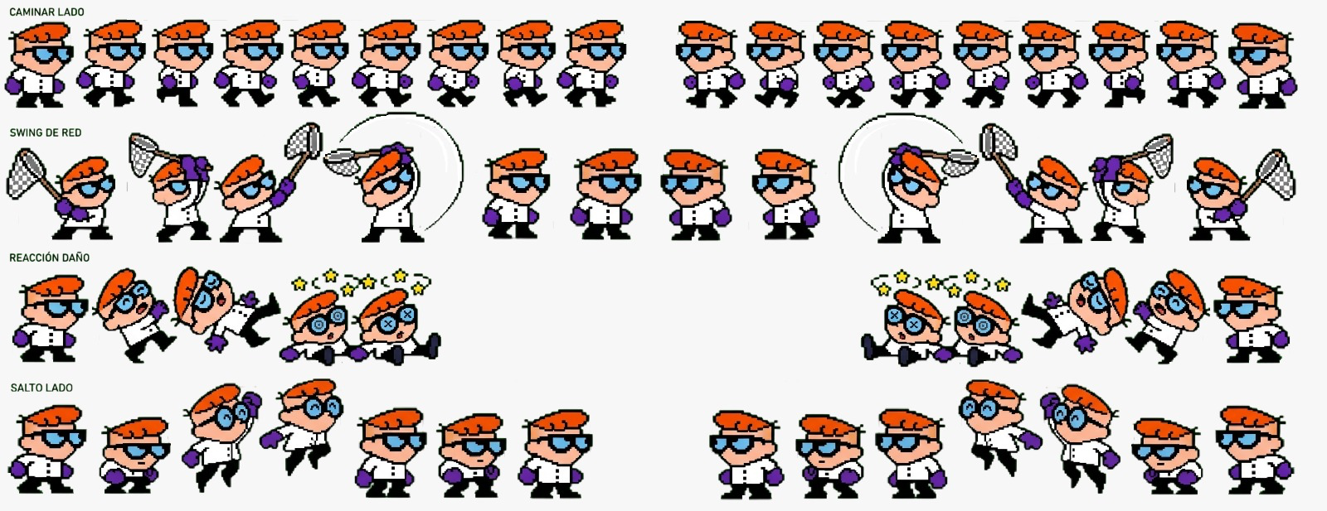
SPRITES
Nivel1:
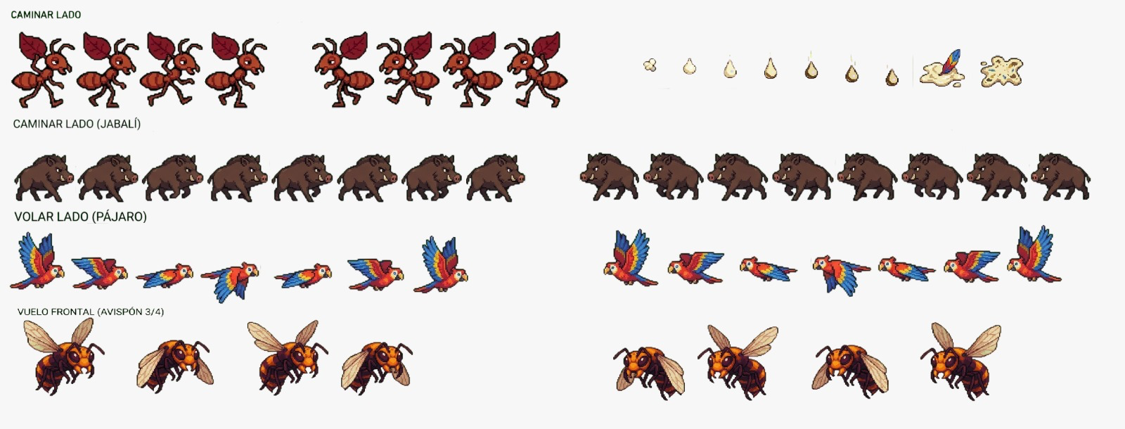

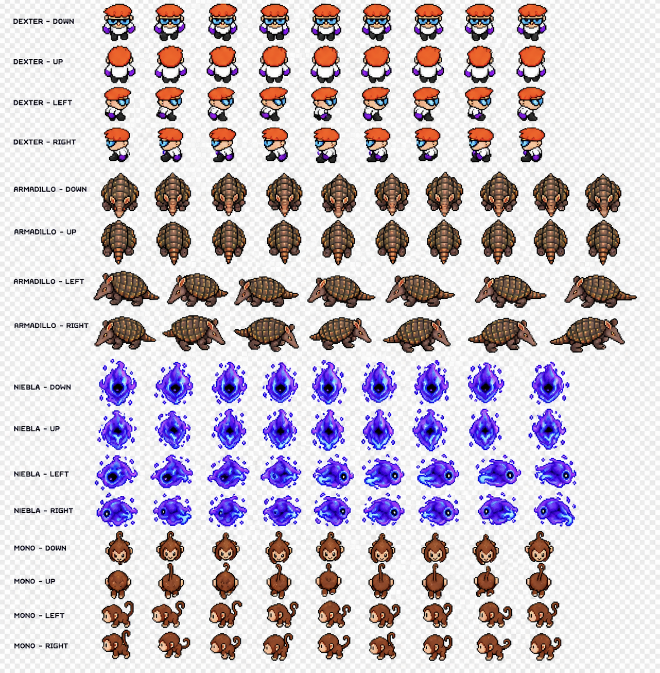
Nivel 2:

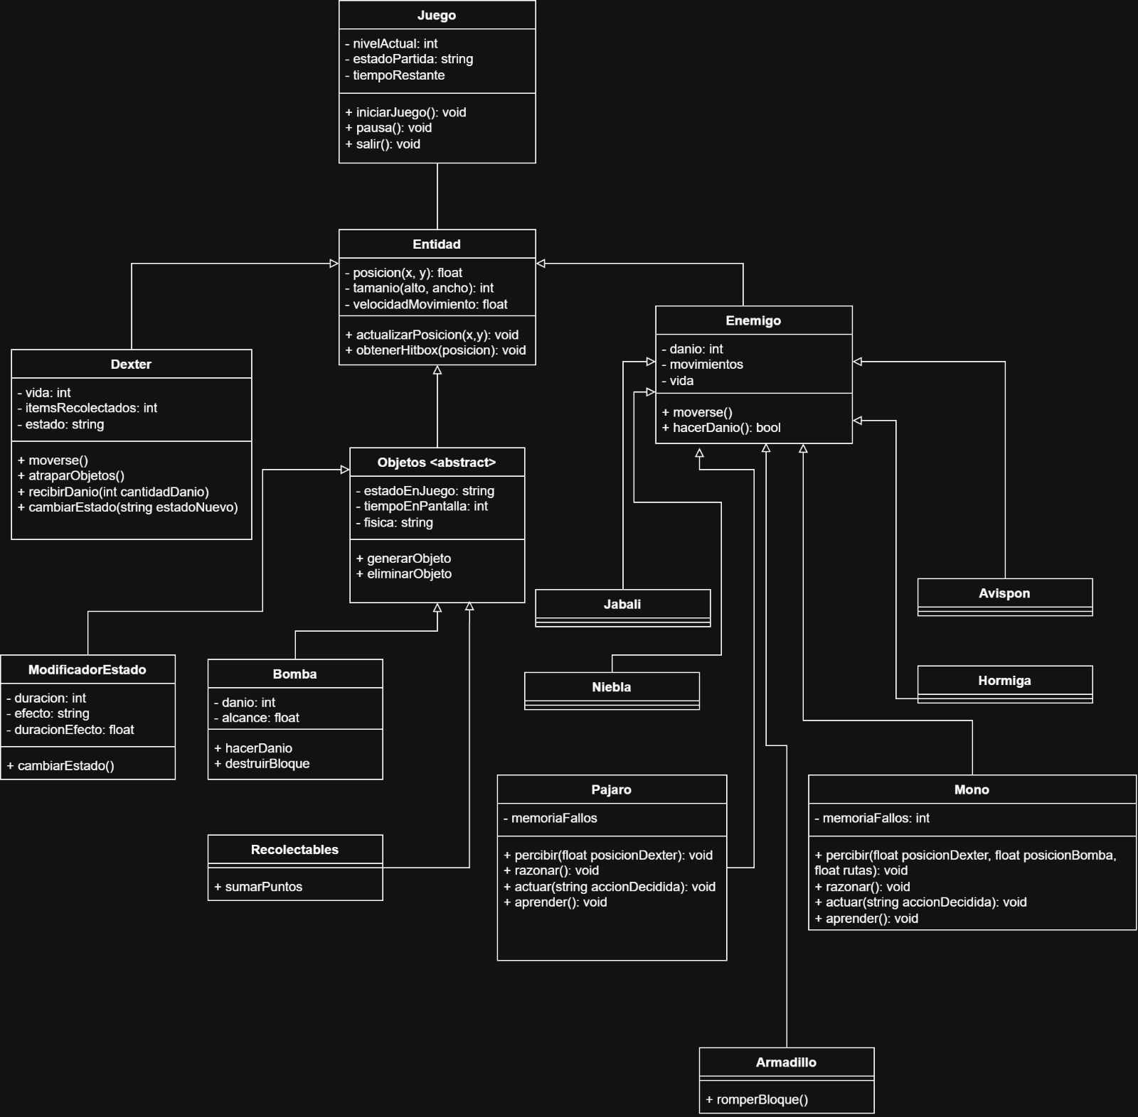
DIAGRAMA DE CLASES

Agentes inteligentes
El videojuego contará con dos agentes inteligentes: un ave en el primer nivel y un mono salvaje en el segundo. Ambos tendrán componentes de percepción, razonamiento, acción y aprendizaje, adaptados a las características de cada escenario.
1. Ave del nivel I
- Percepción: detecta la posición de Dexter y registra sus movimientos recientes.
- Razonamiento: estima dónde estará Dexter cuando el excremento llegue al suelo y decide cuándo y dónde lanzarlo.
- Acción: atraviesa la pantalla y deja caer el excremento en la posición seleccionada. Si Dexter entra en contacto con él, su velocidad disminuye temporalmente.
- Aprendizaje: registra si los lanzamientos anteriores acertaron o fallaron y utiliza esos resultados para ajustar la posición de sus siguientes lanzamientos.

2. Mono salvaje del nivel II
- Percepción: detecta la posición de Dexter, las bombas cercanas y las rutas disponibles para desplazarse por el laberinto.
- Razonamiento: decide cuándo lanzar semillas explosivas hacia Dexter, en qué dirección hacerlo y cuándo cambiar de posición para evitar una explosión.
- Acción: se desplaza por el laberinto, lanza semillas explosivas y se aleja de las bombas que representan un peligro.
- Aprendizaje: registra los resultados de sus ataques y las situaciones en las que sus movimientos lo exponen a las explosiones. Utiliza esa información para ajustar la dirección y el momento de sus siguientes ataques, así como sus decisiones para esquivar bombas.

